INDICAÇÃO Nº 946/2014

Sugere ao Poder Executivo Municipal estudos para melhorias na estrada que da acesso ao bairro Beira Rio, neste município.

Excelentíssimo Senhor Prefeito Municipal,

Nos termos do Art. 108 do Regimento Interno desta Casa de Leis, dirijo-me a Vossa Excelência para sugerir que, por intermédio do Setor competente, seja realizados estudos para melhorias na estrada que da acesso ao bairro Beira Rio, neste município.

Justificativa:

Moradores do bairro pedem melhorias como a transposição da água na linha do trem. No local existe uma nascente que corre ao lado do túnel da Fepasa o que causa muito incômodo aos moradores do bairro.

Plenário “Dr. Tancredo Neves”, em 06 de março de 2.014.

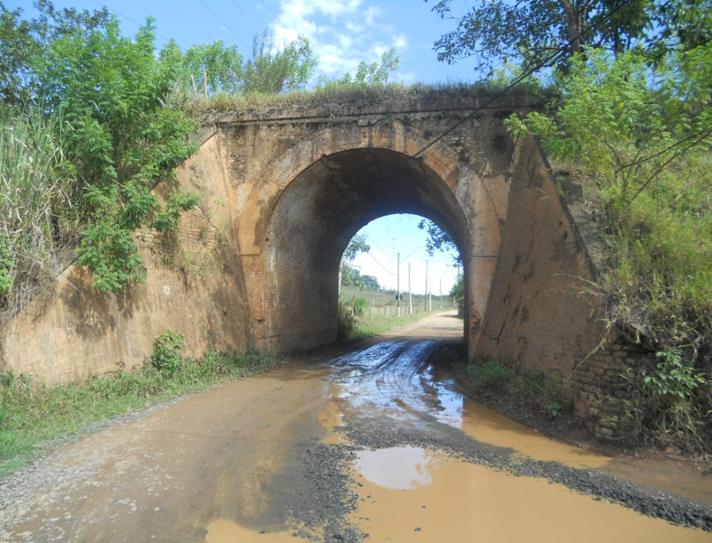

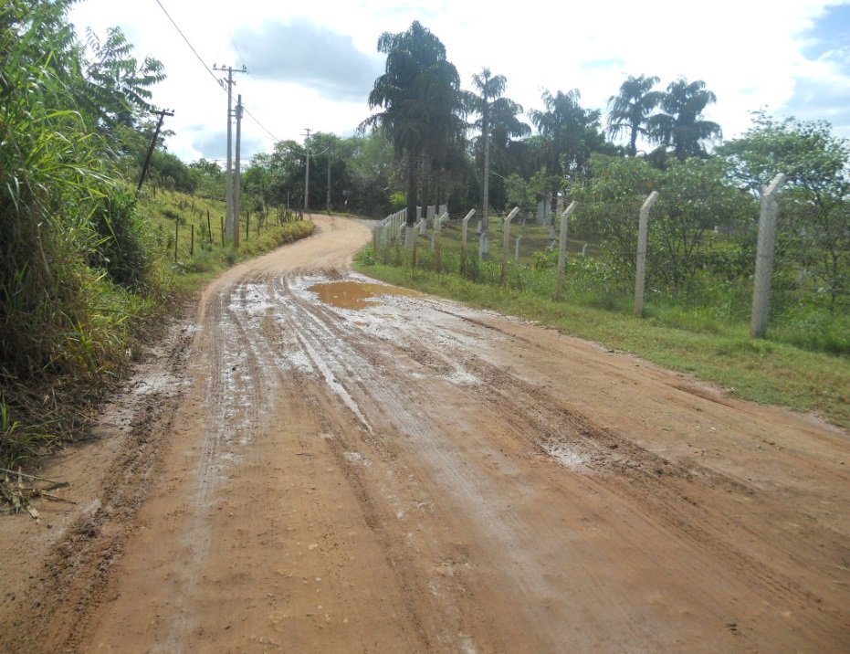

Celso Ávila

Vereador

